Arbeitsblatt 4: Veit Stoß – Die polnische Karriere eines Nürnberger Künstlers
Krakau gilt schon seit Jahrhunderten als Stadt der schönen Künste und Kulturhauptstadt Polens. 1477 kam mit dem Bildhauer und Schnitzer Veit Stoß (1447–1533) einer der bedeutendsten Künstler Europas aus Nürnberg nach Krakau:. Er war vom Rat der Stadt beauftragt worden, einen prunkvollen Hauptaltar für die Marienkirche zu erstellen. 12 Jahre arbeitete er an dem 13 mal 11 Meter großen Kunstwerk. Im Anschluss wurde er durch weitere Auftragsarbeiten für den polnischen Adel und die Königsfamilie zu einem der gefragtesten Künstler Krakaus.
1496 kehrte Stoß aus ungeklärten Gründen in seine Heimatstadt Nürnberg zurück und verstarb dort 1533 trotz einiger Skandale und Gerichtsverfahren als wohlhabender Mann. In den nächsten dreihundert Jahren erfuhren seine Werke wenig Aufmerksamkeit – die gotische Kunst war den Menschen fremd geworden und galt als veraltet. Erst mit der Romantik um 1800 entdeckte man sie erneut. Die Mittelalternostalgie beflügelte in den deutschen Landen die Erinnerung an eine vermeintlich früher vorhandene und verlorene Größe, die man wiederzuerlangen versuchte. Der wachsende Nationalismus der Zeit bedeutete besonders im künstlerischen Bereich auch eine Suche nach dem nationalen Kunstcharakter und einem „Nationalstil“. Im Zuge dieser Entwicklungen wurde auch der Künstler Veit Stoß zum Gegenstand der Debatte. Der Krakauer Historiker Ambroży Grabowski (1782–1868) schrieb in einem seiner Werke „Stoß“ mit der polnischen Version seines Namens, „Wit Stwosz“ {stwosch}, weil er sich bei der Künstlersignatur auf einem von Stoß geschaffenen Grabmal verlesen hatte. Dieser Irrtum legte den Grundstein für den Mythos der polnischen Nationalität des Künstlers, der in Literatur und Kunst häufig wieder aufgegriffen und über die Jahre weiterentwickelt wurde, sodass das Bild eines in Deutschland missachteten und unglücklichen Künstlers entstand, der seine wahre Heimat, zumindest seelisch, in Krakau gehabt habe. Seine Ausdruckskraft schrieb man vor allem der polnischen Umgebung zu.
© Matthias Kneip
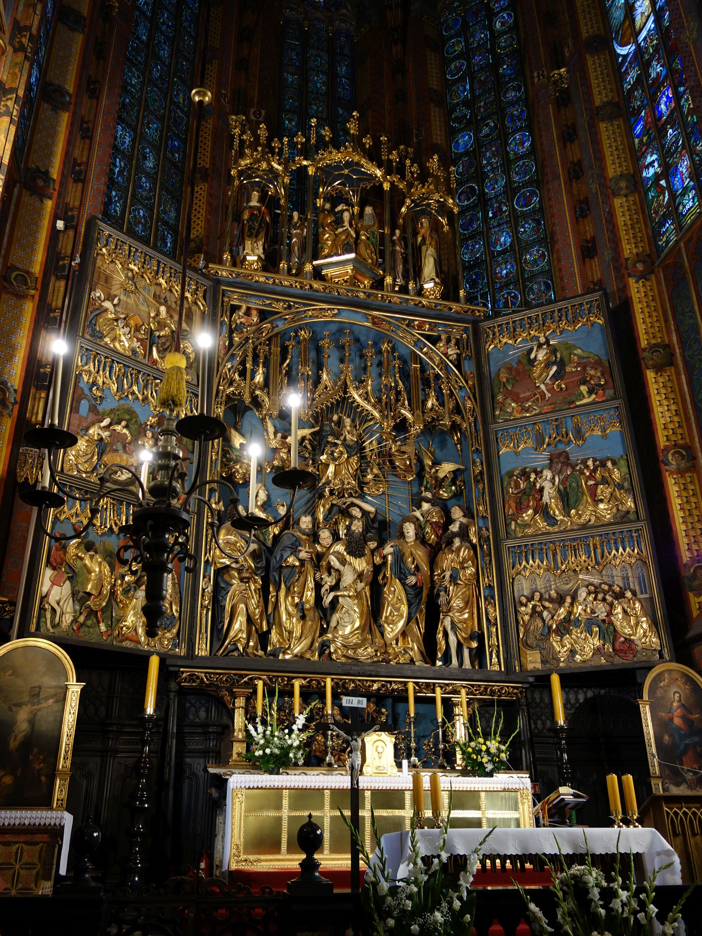
Somit war eine Kontroverse um die nationale Herkunft des Bildhauers entflammt, auch wenn Stoß bis in die frühen 1930er Jahre in Deutschland weit weniger Bedeutung zukam als in Polen bzw. der polnischen Erinnerungskultur. Unter der nationalsozialistischen Herrschaft wurde er jedoch zu einem „Vorreiter deutscher Kultur im Osten“ umgedeutet und der Marienaltar nach dem Einmarsch in Polen abgebaut und nach Deutschland gebracht. Nach dem Krieg wurde die Nationalität des Bildhauers in Deutschland nicht mehr thematisiert, man wollte die politische Instrumentalisierung der Kunst durch die Nationalsozialisten vergessen. In Polen verschärfte jedoch das Kriegsschicksal des Marienaltars die öffentliche Debatte um den Künstler weiter. Erst 1957 wurde der Altar an seinen Ursprungsort zurückgebracht.
Mit der deutschen Ostpolitik Ende der 1960er Jahre eröffneten sich neue Möglichkeiten des Austausches. Seit 1979 verbindet die Städte Krakau und Nürnberg eine Städtepartnerschaft, durch die Veit Stoß zu einem Patron der deutsch-polnischen Verständigung wurde. Aus den kontroversen Erinnerungskulturen wurde ein gemeinsames, Grenzen überschreitendes Leitbild der europäischen Kunst des Mittelalters. An der Deutung der Person Veit Stoß lassen sich anschaulich die Höhen und Tiefen der deutsch-polnischen Beziehungsgeschichte der vergangenen 200 Jahre ablesen.
Text: Tanja Thieves (Darmstadt 2017).

Einen Eindruck des Marienaltars bekommen Sie bei Youtube (4.40 Min.): https://www.youtube.com/watch?v=1s24OZB_0o0
Aufgaben
1. Vergleichen Sie den obigen Text mit der Darstellung der Geschichte von Veit Stoß im deutschen Wikipedia-Artikel (https://de.wikipedia.org/wiki/Krakauer_Hochaltar)
2. Wie wird die Krakauer Zeit des Bildhauers dort geschildert und wie wird die Kontroverse um die Nationalität des Künstlers aufgegriffen?
3. Beschreiben Sie die Unterschiede der Darstellungen und diskutieren Sie die Ursachen.

Weiterführende Literatur:
Biografie von Veit Stoß und Infos zum Marienaltar auf dem Portal „Deutsche und Polen“,
https://www.deutscheundpolen.de/personen/person_jsp/key=veit_sto%25df.html https://www.deutscheundpolen.de/ereignisse/ereignis_jsp/key=veit_marienaltar_1486.html
Eser, Thomas: Veit Stoß. Ein polnischer Schwabe wird Nürnberger,
http://archiv.ub.uni-heidelberg.de/artdok/3066/1/Eser_Veit_Stoss_2014.pdf
Störtkuhl, Beate: Veit Stoss. Die polnische Karriere eines Nürnberger Künstlers, in: Hahn, Henning/Traba, Robert (Hg.): Deutsch-polnische Erinnerungsorte, Bd.1: Geteilt/Gemeinsam, Paderborn 2015, S. 599-614.

